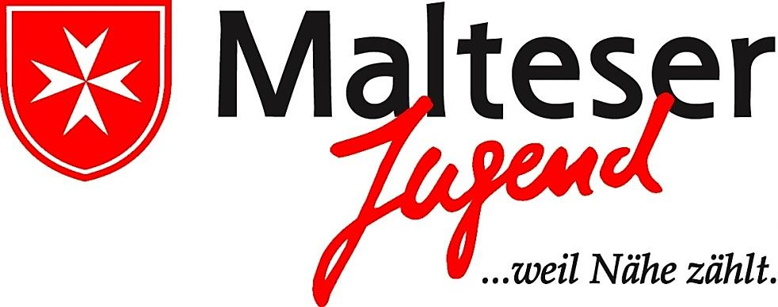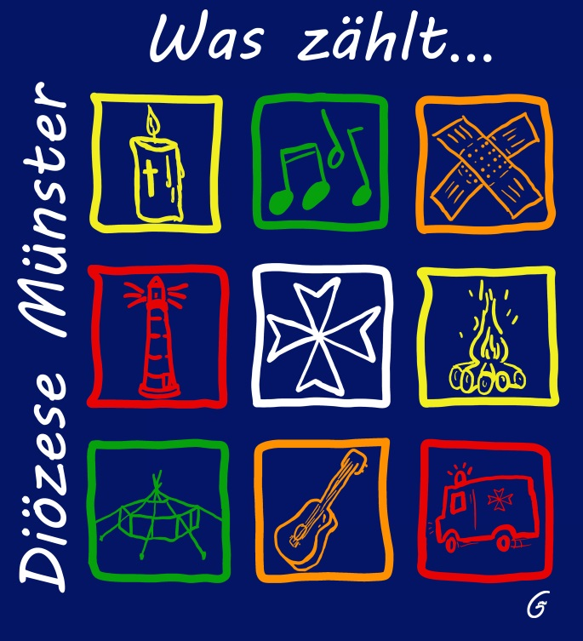

**Anmeldung:**

Den Anmeldeabschnitt sowie die Einwilligung in die Aufnahme und Nutzung von Fotografien oder Filmaufnahmen bitte spätestens bis zum

**01. März 2022**

an Annalena senden.

Ob eingescannt oder per Post, bleibt euch überlassen ☺

Leider können wir im März wegen der noch anhaltenden Pandemie kein ganzes Fortbildungswochenende anbieten. Dennoch wollen wir aber nicht auf unseren Fortbildungstag am Samstag, **19.03.22** verzichten. Daher haben wir uns überlegt, dass wir uns an diesem Tag in Präsenz in Welbergen treffen und an 3 Workshops festhalten. So haben wir die Möglichkeit, das Ganze zu entzerren. Der Tag startet um **10 Uhr und endet circa um 18 Uhr.** Mitmachen können alle (zukünftigen) Führungskräfte **ab 14 Jahren**!

Die Veranstaltung wird als 2G+ Veranstaltung durchgeführt. Denkt daher bitte an euren Impf- und Testnachweis!

**Schaut gerne vorbei:**

**malteserjugend_muenster**

**www.malteserjugend-muenster.de**

**Zur Info:**

**Fortbildung für die (zukünftigen) Gruppenleiter*innen, Assistent*innen, OJFKS´s, SJFK´s und Führungskräfte in der MaJu Diözese Münster**

**19.03.2022**

**Veranstaltung in Präsenz**

**in Welbergen**

**Malteser Hilfsdienst e. V.**

Malteser Jugend - Diözese Münster -

Daimlerweg 33

48163 Münster

**Annalena Witte**

Handy: 0151 64 517 310

E-Mail: annalena.witte@malteser.org

**Bei Rückfragen:**

**Veranstalter:**

**Folgende Themen stehen zu Wahl:**

|  |  |  |  |
| --- | --- | --- | --- |
| **Thema:** | **1.** | **2.** | **3.** |
| Psychologische Bedürfnisse von Kindern und Jugendlichen am Beispiel der Corona Pandemie – und was bedeutet das für unseren Jugendverband? (Stefanie Gebker- Stadt Münster) |  |  |  |
| Gewaltprävention und respektvoller Umgang – Training gegen Gewalt und mehr (DOJOTEAM) |  |  |  |
|  |  |  |  |
| Programmplanung für Freizeiten (Gemeinsam entwickelt ihr eigene Programmpunkte für eure nächste Ferienfreizeit und lernt den Spielespeicher der letzten Jahre kennen) Eva und Yannic) |  |  |  |

**Organisatorisches:**

**Beginn:** 10:00 Uhr

**Mittagspause:** 12:30 – 13:30 Uhr

**Ende:** ~ 18:00 Uhr

**Leitung der Weiterbildung:** DJFK Münster

**Kosten:** Für euch fallen **keine** Kosten an!

Die Kosten werden von der DGS übernommen. Lediglich die Fahrtkosten müssen über die jeweiligen Orte abgerechnet werden.

**Anmeldung:**

Hiermit melde ich mich verbindlich zum Workshop Tag am 19.03.2022 in Welbergen an:

Name:

Vorname:

Gliederung:

Handy:

E-Mail:

Ernährung:

Allergien:

Geb.- Dat.:

Ort, Datum: ________________________________

**Datenschutz / Fotonutzung:** Siehe dazu Formulare im Anhang

Unterschrift Teilnehmer*in / Sorgeberechtigte*r:

___________________________________________

Jede*r Teilnehmer*in kann nur einen Workshop belegen. Ihr solltet in der Anmeldung aber mehrere Prioritäten angeben, damit wir alle Workshops ungefähr gleich groß gestalten können.

Bitte sprecht euch dafür in euren Orten ab, wer an welcher Einheit teilnimmt, damit ihr, wenn möglich, mehrere Themen belegt und euch anschließend darüber austauschen könnt.

**Themenauswahl:**

**Wichtige Infos:**

**2G+ Veranstaltung**

**Bitte denkt auch an einen MNS!**

**Teilnahmevoraussetzung:**

Du bist Gruppenleiter*in, Gruppenleiterassistent*in oder Mitglied des Diözesan- bzw. Ortsjugendführungskreises